สารบัญ หน่วยที่ 4

เรื่อง หน้า
แผนที่ 1 สุขบัญญัติแห่งชาติ 1 – 10
แผนที่ 2 โรคที่พบบ่อย ป้องกันได้ง่ายนิดเดียว 11 -18

แผนการจัดการเรียนรู้วิชาสุขศึกษา
หน่วยที่ ๔ ร่วมกันใส่ใจให้สุขภาพดี แผนฯ เรื่อง สุขบัญญัติแห่งชาติ
เวลา ๒ ชั่วโมง ระดับชั้น ป.๕ วันที่ .... เดือน...........ปี............... ภาคเรียนที่....... ปีการศึกษา ....... ผู้สอน..................................................................................

สาระที่ ๔ การสร้างเสริมสุขภาพ สมรรถภาพ และการป้องกันโรค
มาตรฐาน พ ๔.๑ เห็นคุณค่าและมีทักษะในการสร้างเสริมสุขภาพ การดำรงสุขภาพ การป้องกันโรค และการสร้างเสริมสมรรถภาพเพื่อสุขภาพ
ตัวชี้วัด แสดงพฤติกรรมที่เห็นความสำคัญของการปฏิบัติตนตามสุขบัญญัติแห่งชาติ

จุดประสงค์การเรียนรู้
๑. บอกสุขบัญญัติ ๑๐ ประการได้ถูกต้องทุกข้อ
๒. บอกประโยชน์ของการดูแลสุขภาพตนเองตามสุขบัญญัติได้อย่างน้อย ๒ ข้อ
๓. แสดงพฤติกรรมที่เห็นความสำคัญของการปฏิบัติตนตามสุขบัญญัติแห่งชาติ ๑๐ ประการ

สาระการเรียนรู้
๑. สุขบัญญัติ ๑๐ ประการ
๒. ข้อควรปฏิบัติตามสุขบัญญัติแต่ละข้อ
๓. ประโยชน์ของการสร้างเสริมสุขภาพและการป้องกันโรคด้วยการปฏิบัติตามสุขบัญญัติ
๑๐ ประการ
(รายละเอียดมีในหนังสือเรียนรายวิชาพื้นฐานฯ กลุ่มสาระการเรียนรู้สุขศึกษาและพลศึกษา
ชั้นประถมศึกษาปีที่ ๕ บทที่ ๔ ตอนที่ ๑ หน้า ๑๕๓ - ๑๖๐)

กิจกรรมการเรียนรู้
กิจกรรม/ขั้นตอน | วิธีสอน |  | สื่อ/อุปกรณ์ | การประเมินผล
ขั้นนำ (๕-๑๐ นาที)  ๑.๑ สำรวจจำนวนนักเรียนโดยหัวหน้าห้อง  ๑.๒ นักเรียนและครูสนทนากันถึงพฤติกรรมสุขภาพที่ดีว่ามีอะไรบ้าง แล้วจดบันทึกไว้เป็นแผนภูมิปัญญาในสมุด  ๑.๓ ครูให้นักเรียนดูภาพพฤติกรรมผู้ที่มีสุขภาพดี และช่วยกันแสดงความคิดเห็นเกี่ยวกับพฤติกรรมเหล่านั้นว่าทำได้อย่างไร นักเรียนเคยทำหรือไม่ ฯลฯ  ๑.๔ ให้นักเรียนช่วยกันสรุปว่าวันนี้จะเรียนเรื่องอะไร | -ออกคำสั่ง  -อภิปราย  -คำถาม  -การนำความคิด |  | -บัญชีรายชื่อ  -สมุดจดบันทึก  -แบบประเมินพฤติกรรม  -ภาพพฤติกรรมผู้ที่มีสุขภาพดี | -สังเกตการแสดงความคิดเห็นและบันทึก  -สังเกตการมีส่วนร่วมในการตอบคำถาม
ขั้นสอนและกิจกรรม (๓๐-๔๐ นาที)  ๒.๑ แบ่งกลุ่มนักเรียนตามความสมัครใจ เป็น ๑๐ กลุ่ม แล้วจับฉลากเป็น ๑๐ กลุ่ม ให้ศึกษาข้อควรปฏิบัติและประโยชน์ของสุขบัญญัติจากใบความรู้ที่ ๑ (กิจกรรม jigsaw)  ๒.๒ ให้นักเรียนแต่ละกลุ่มออกมาสรุปข้อควรปฏิบัติและประโยชน์ให้เพื่อนฟังหน้าชั้นทีละกลุ่ม  ๒.๓ ครูและนักเรียนสนทนาแลกเปลี่ยนความคิดเห็นเกี่ยวกับข้อควรปฏิบัติ และประโยชน์ของสุขบัญญัติ ๑๐ ประการแต่ละข้อ  ๒.๔ ให้นักเรียนแสดงความคิดเห็นเพิ่มเติม | -การเรียนรู้แบบร่วมมือ  -ออกคำสั่ง  -อภิปราย  -อภิปราย | -ใบความรู้ที่ ๑  -ใบงานที่ ๑ |  | -สังเกตการแสดงความคิดเห็น -บันทึกลงในแบบประเมินพฤติกรรม  -ประเมินตามใบงานที่ ๑
กิจกรรม | วิธีสอน | สื่อ/อุปกรณ์ |  | การประเมินผล
ขั้นสรุป (๕-๑๐ นาที)  ๓.๑ ให้นักเรียนซักถามข้อสงสัยและช่วยกันทบทวนบทเรียนเรื่องสุขบัญญัติ ๑๐ ประการ  ๓.๒ ให้นักเรียนจดบันทึกการปฏิบัติตนตามสุขบัญญัติทุกวันลงในสมุดบันทึก โดยขอคำแนะนำจากผู้ใหญ่ในบ้านและให้ครูตรวจทุกสัปดาห์ (ใบงานที่ ๒) | -คำถาม  -ให้ผู้เรียนปฏิบัติ  -ให้การบ้าน  -มอบหมายงาน | -ใบงานที่ ๒ |  | -สังเกตความสนใจจากการซักถามและตอบคำถาม -บันทึกการประเมินพฤติกรรมการเรียนรู้

แหล่งการเรียนรู้เพิ่มเติม
ห้องสมุดโรงเรียน หมู่บ้าน/ตำบล โรงพยาบาลประจำตำบล/อำเภอ พ่อแม่ ผู้ปกครอง ญาติผู้ใหญ่

กิจกรรมเสนอแนะ
นักเรียนควรปฏิเสธกิจกรรมที่อาจก่อให้เกิดความเสี่ยงต่ออันตรายต่อสุขภาพทุกชนิด

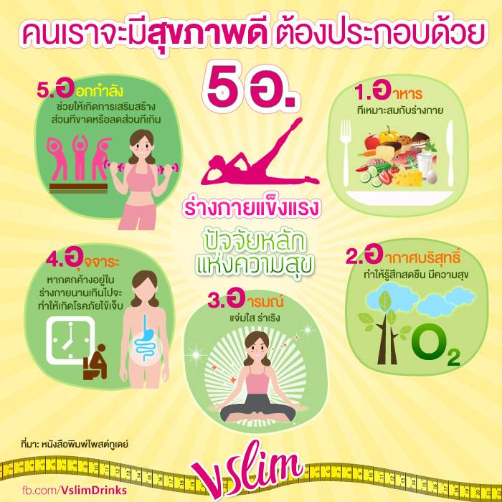
ภาพพฤติกรรมของผู้มีสุขภาพดี

ใบความรู้ที่ ๑
เรื่อง สุขบัญญัติ ๑๐ ประการ จุดประสงค์ เพื่อให้นักเรียนศึกษาและทำกิจกรรมร่วมกัน และนำไปทบทวนที่บ้าน
สุขบัญญัติ ๑๐ ประการ

สุขบัญญัติ หมายถึง ข้อกำหนดที่เด็กและเยาวชน ตลอดจนประชาชนทั่วไปพึงปฏิบัติอย่างสม่ำเสมอจนเป็นสุขนิสัย เพื่อให้มีสุขภาพดีทั้งร่างกาย จิตใจ และสังคม ดังนั้นการส่งเสริมสุขบัญญัติจึงเป็นกลวิธีหนึ่งในการสร้าง เสริมและปลูกฝังพฤติกรรมสุขภาพที่พึงประสงค์ เพื่อให้เด็ก เยาวชน และประชาชนปฏิบัติเพื่อนำไปสู่การมีสุขภาพที่ดีได้
หนูต้องทำอะไร............. | หนูต้องทำอย่างไร…………………
๑. ดูแลรักษาร่างกายและของใช้ให้สะอาด  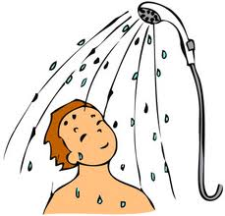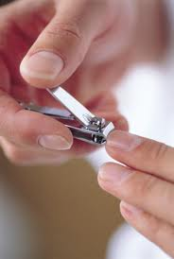 | - อาบน้ำให้สะอาดทุกวัน อย่างน้อยวันละ ๑ ครั้ง  - สระผมอย่างน้อยสัปดาห์ละ ๒ ครั้ง  - ตัดเล็บมือเล็บเท้าให้สั้นอยู่เสมอ  - ถ่ายอุจจาระให้เป็นเวลาทุกวัน  - ใส่เสื้อผ้าที่สะอาด ไม่อับชื้น และให้อบอุ่นเพียงพอ  - จัดเก็บของใช้ให้เป็นระเบียบ
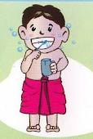  ๒. รักษาฟันให้แข็งแรง และแปรงฟันทุกวันอย่างถูกวิธี | - แปรงฟันทุกวันอย่างถูกวิธี อย่างน้อยวันละ ๒ ครั้ง เวลาเช้า และก่อนนอน  - เลือกใช้ยาสีฟันและฟลูออไรด์  - หลีกเลี่ยงการกินลูกอม ลูกกวาด หรือขนมหวานจัด  - ตรวจสุขภาพในช่องปาก อย่างน้อยปีละ ๑ ครั้ง  - ห้ามใช้ฟันกัดขบของแข็ง
๓. ล้างมือให้สะอาดก่อนรับประทานอาหารและหลังการขับถ่าย 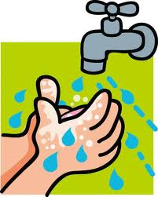 | - ล้างมือด้วยสบู่ทุกครั้งก่อนและหลังการเตรียม ปรุง และกินอาหาร  - ล้างมือด้วยสบู่ทุกครั้งหลังการขับถ่าย
หนูต้องทำอะไร............. | หนูต้องทำอย่างไร…………………
๔. กินอาหารสุก สะอาด ปราศจากสารอันตราย และหลีกเลี่ยงอาหารรสจัด สีฉูดฉาด 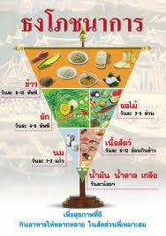 | - เลือกซื้ออาหารที่สด สะอาด ปลอดสารพิษ โดยคำนึงถึง หลัก ๓ ป คือ ประโยชน์ ปลอดภัย ประหยัด  - ปรุงอาหารให้ถูกสุขลักษณะ และใช้เครื่องปรุงรสที่ถูกต้อง โดยคำนึงถึง หลัก ๓ ส คือ สงวนคุณค่า สุกเสมอ สะอาดปลอดภัย  - กินอาหารให้ครบ ๕ หมู่ เพียงพอต่อความต้องการของร่างกาย และกินให้ถูกหลักโภชนาการทุกวัน  - กินอาหารปรุงสุกใหม่ และใช้ช้อนกลางในการกินอาหารร่วมกัน  - หลีกเลี่ยงการกินอาหารสุกๆ ดิบๆ หรืออาหารรสจัด ของหมักดอง หรือ อาหารใส่สีฉูดฉาด  - ดื่มน้ำสะอาด อย่างน้อยวันละ ๘ แก้ว
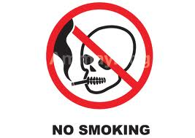  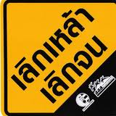  ๕. งดสูบบุหรี่ สุรา สิ่งเสพติด การพนัน และการสำส่อนทางเพศ | - งดสูบบุหรี่  - งดเครื่องดื่มที่มีแอลกอฮอล์ทุกชนิด  - ไม่เสพสิ่งเสพติดทุกประเภท  - งดเล่นการพนันทุกชนิด  - งดการสำส่อนทางเพศ
  ๖. สร้างความสัมพันธ์ในครอบครัวให้อบอุ่น | - ทุกคนในครอบครัว ช่วยกันทำงานบ้าน  - ปรึกษาหารือ และแสดงความคิดเห็นร่วมกัน  - เผื่อแผ่น้ำใจให้กันและกัน  - ทำบุญ และได้ทำกิจกรรมสนุกสนานร่วมกัน
๗. ป้องกันอุบัติภัยด้วยความไม่ประมาท  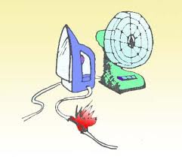 | - ระมัดระวังในการป้องกันอุบัติภัยภายในบ้าน เช่น ไฟฟ้า เตาแก๊ส ของมีคม จุดธูปเทียนบูชาพระ และไม้ขีดไฟ เป็นต้น  - ระมัดระวังในการป้องกันอุบัติภัยในที่สาธารณะ เช่น ปฏิบัติตามกฎแห่งความปลอดภัยจากการจราจรทางบก ทางน้ำ ป้องกันอันตรายจากโรงฝึกงาน ห้องปฏิบัติการ เขตก่อสร้าง หลีกเลี่ยงการชุมนุมห้อมล้อม ในขณะเกิดอุบัติภัย การเล่นกีฬา
หนูต้องทำอะไร............. | หนูต้องทำอย่างไร…………………
  ๘. ออกกำลังกายสม่ำเสมอ และตรวจสุขภาพประจำปี | -ออกกำลังกายอย่างน้อยสัปดาห์ละ ๓ ครั้ง -ออกกำลังกายและเล่นกีฬาให้เหมาะสมกับสภาพร่างกายและวัย  - ตรวจสุขภาพประจำปี
  ๙. ทำจิตใจให้ร่าเริงแจ่มใสอยู่เสมอ | - พักผ่อนและนอนหลับให้เพียงพอ  - จัดสิ่งแวดล้อมทั้งในบ้าน และที่ทำงานให้น่าอยู่ หรือน่าทำงาน  - มองโลกในแง่ดี ให้อภัย และยอมรับในข้อบกพร่องของคนอื่น  - เมื่อมีปัญหาไม่สบายใจ ควรหาทางผ่อนคลาย
๑๐. มีสำนึกต่อส่วนรวมร่วมสร้างสรรค์สังคม   | - กำจัดขยะในบ้าน และทิ้งขยะในที่รองรับ  - หลีกเลี่ยงการใช้วัสดุอุปกรณ์ที่ก่อให้เกิดมลภาวะต่อสิ่งแวดล้อม เช่น โฟม พลาสติก สเปรย์ เป็นต้น  - มีและใช้ส้วมที่ถูกสุขลักษณะ  - กำจัดน้ำทิ้งในครัวเรือนและโรงเรียนด้วยวิธีที่ถูกต้อง  - ใช้ทรัพยากรอย่างประหยัด  - อนุรักษ์และพัฒนาสิ่งแวดล้อม เช่น ชุมชน ป่า น้ำ และสัตว์ป่า เป็นต้น

ใบงานที่ ๑

เรื่อง ข้อควรปฏิบัติและประโยชน์ของสุขบัญญัติ
จุดประสงค์ เพื่อให้นักเรียนศึกษา อภิปรายและสรุปข้อควรปฏิบัติและประโยชน์ของสุขบัญญัติตามหัวข้อที่จับฉลากได้
คำชี้แจง ให้นักเรียนแต่ละกลุ่มออกมาสรุปข้อควรปฏิบัติและประโยชน์ของสุขบัญญัติให้เพื่อนฟังหน้าชั้นทีละกลุ่ม
ข้อควรปฏิบัติ (๔ คะแนน) | ประโยชน์ (๓ คะแนน) | ข้อเสนอแนะเพิ่มเติม (๓ คะแนน)
รายชื่อสมาชิกกลุ่ม ระดับการประเมิน
๑................................................... ดีมาก = มากกว่า ๘ คะแนน
๒.................................................. ดี = ๕ - ๗ คะแนน
๓.................................................. พอใช้ = น้อยกว่า ๕คะแนน
๔..................................................

ลงชื่อผู้ประเมิน.........................................................
- ครู
- นักเรียน
- พ่อแม่ ผู้ปกครอง

ใบงานที่ ๒

เรื่อง การปฏิบัติตามสุขบัญญัติ
จุดประสงค์ เพื่อให้นักเรียนจดบันทึกการปฏิบัติตนตามสุขบัญญัติ
คำชี้แจง ให้นักเรียนจดบันทึกการปฏิบัติตนตามสุขบัญญัติทุกวันลงในสมุดบันทึก (diary) โดยขอคำแนะนำจากผู้ใหญ่ในบ้านและให้ครูตรวจทุกสัปดาห์ โดยสรุปและบันทึกหัวข้อ ๑ และ ๒ ลงตาราง และระบายสีทึบลงในช่องการปฏิบัติจริงในแต่ละวันของแต่ละเดือน (หัวข้อ ๓)

ชื่อ..........................................นามสกุล...............................................ห้อง..................

สุขบัญญัติ | ๒. วิธีปฏิบัติ | ๓. การปฏิบัติจริง (เดือน......................)
สุขบัญญัติ | ๒. วิธีปฏิบัติ | ๑ | ๒ | ๓ | ๔ | ๕ | ๖ | ๗ | ๘ | ๙ | …......................๓๑
๑. ............................. | ๑. ......................................................  ๒. .....................................................

การประเมินผล   ดีมาก = ๔   ดี = ๓   พอใช้ = ๒  ควรปรับปรุง = ๑ | ลงชื่อผู้ประเมิน  ครู  ..................................................................  พ่อแม่/ผู้ปกครอง  ..................................................................  วันที่.........../.........../.............

แบบบันทึกการประเมินพฤติกรรมการเรียนรู้

คำชี้แจง ให้ผู้ประเมิน พิจารณาคุณภาพตามรายการที่ระบุได้และเขียนเครื่องหมาย ✓ ลงใน
ช่วงระดับคะแนน ๕ ด้าน
เกณฑ์ประเมินพฤติกรรม ๓ = ดี ๒ = พอใช้ ๑ = ปรับปรุง
ลำดับที่ | พฤติกรรม/ ระดับคะแนน  ชื่อ - สกุล | ๑  สรุปองค์ความรู้ได้ชัดเจน |  |  | ๒  แสดงความคิดเห็นในระหว่างทำกิจกรรมกลุ่ม |  |  | ๓  รับรู้และตอบสนองการเรียนรู้อย่างต่อเนื่อง |  |  | ๔  สรุปใบ  งานได้  ถูกต้อง |  |  |  | ๕  มีภาวะผู้นำ  ผู้ตามในโอกาสอันควร |  |  |  | รวมคะแนน | ระดับพฤติกรรมการเรียนรู้ในภาพรวม
ลำดับที่ | พฤติกรรม/ ระดับคะแนน  ชื่อ - สกุล | ๑ | ๒ | ๓ | ๑ | ๒ | ๓ | ๑ | ๒ | ๓ | ๑ | ๒ | ๓ | ๑ |  | ๒ |  | ๓ | ๑๕
๑
๒
๓
๔
๕
๖

 | รวม

การแปลงผลพฤติกรรม
สูงกว่า ๑๓ คะแนน หมายถึง ดีมาก
๑๐ - ๑๒ คะแนน หมายถึง ดี
๗ - ๙ คะแนน หมายถึง พอใช้
ต่ำกว่า ๗ คะแนน หมายถึง ควรปรับปรุง
ลงชื่อ............................................ผู้ประเมิน
นักเรียน ครูผู้สอน
หน่วยที่ ๔ ร่วมกันใส่ใจให้สุขภาพดี แผนฯ เรื่องโรคที่พบบ่อย ป้องกันได้ง่ายนิดเดียว
เวลา ๑ - ๒ ชั่วโมง ระดับชั้น ป.๕ วันที่ .... เดือน...........ปี............... ภาคเรียนที่...... ปีการศึกษา......... ผู้สอน..................................................................................

สาระที่ ๔ การสร้างเสริมสุขภาพ สมรรถภาพ และการป้องกันโรค
มาตรฐาน พ ๔.๑ เห็นคุณค่าและมีทักษะในการสร้างเสริมสุขภาพ การดำรงสุขภาพ การป้องกันโรค และการสร้างเสริมสมรรถภาพเพื่อสุขภาพ
ตัวชี้วัด ปฏิบัติตนในการป้องกันโรคที่พบบ่อยในชีวิตประจำวัน

จุดประสงค์การเรียนรู้
๑. อธิบายความหมายของโรคติดต่อและการติดต่อของโรคได้ถูกต้องอย่างน้อย ๕๐%
๒. บอกชื่อโรคติดต่อและการติดต่อของโรคที่พบบ่อยในประเทศไทยได้อย่างน้อย ๒ โรค
๓. อธิบายความสำคัญของการป้องกันโรคติดต่อได้อย่างน้อย ๒ ข้อ
๔. ปฏิบัติตนในการป้องกันโรคที่พบบ่อยในชีวิตประจำวันได้ถูกต้องอย่างน้อย ๕๐%

สาระการเรียนรู้
๑. ความหมายของโรคติดต่อ
๒. การติดต่อของโรค
๓. ความรู้เกี่ยวกับโรคติดต่อที่พบบ่อยในประเทศไทย เช่น ไข้เลือดออก ไข้หวัด ไข้หวัดใหญ่
๔.การป้องกันโรคติดต่อ
(รายละเอียดมีในหนังสือเรียนรายวิชาพื้นฐานฯ กลุ่มสาระการเรียนรู้สุขศึกษาและพลศึกษา ชั้นประถมศึกษาปีที่ ๕ บทที่ ๔ ตอนที่ ๔ หน้า ๑๗๙ - ๑๘๘)

กิจกรรมการเรียนรู้
กิจกรรม/ขั้นตอน | วิธีสอน |  | สื่อ/อุปกรณ์ | การประเมินผล
ขั้นนำ (๕-๑๐ นาที)  ๑.๑ สำรวจจำนวนนักเรียนโดยหัวหน้าห้อง  ๑.๒ ครูตั้งคำถามนักเรียน คิดว่าโรคติดต่อคือโรคชนิดใด นักเรียนรู้จักโรคติดต่อหรือไม่ และคิดว่ามีอันตรายต่อสุขภาพมากน้อยแค่ไหน  ๑.๓ ให้นักเรียนอาสาสมัครเล่าประสบการณ์การเป็นโรคติดต่อ ๒-๓ คน (ชื่อโรค อาการ การรักษา)  ๑.๔ ครูและนักเรียนสรุปว่าวันนี้จะเรียนเรื่องอะไร | -ออกคำสั่ง  -คำถาม-คำตอบ  -ออกคำสั่ง  -อภิปราย |  | -สมุดรายชื่อนักเรียน | -สังเกตและบันทึกลงในแบบประเมินพฤติกรรม  -สังเกตความตั้งใจ ความสนใจ และการแสดงความคิดเห็น -บันทึกลงในแบบประเมินพฤติกรรม
ขั้นสอนและกิจกรรม (๓๐-๔๐ นาที)  ๒.๑ ให้นักเรียนดูภาพคนป่วยและชื่อโรคและ ให้นักเรียนตอบคำถามจากบัตรคำ  ๒.๒ นักเรียนและครูสนทนาแลกเปลี่ยนประสบการณ์เกี่ยวกับโรคติดต่อโดยมีคน สัตว์ หรือแมลงเป็นพาหะการติดโรคและการแพร่ กระจายโรคที่พบเห็นในปัจจุบัน เช่น ไข้เลือดออก ไข้หวัด ไข้หวัดใหญ่  ๒.๓ แบ่งกลุ่มตามความสนใจกลุ่มละ ๔-๕ คน ให้ศึกษาจากใบความรู้และทำกิจกรรมตาม ใบงานที่ ๑  ๒.๔ นักเรียนแต่ละกลุ่มช่วยกันวาดภาพพาหะนำโรคและแสดงวิธีป้องกันในใบงานที่ ๒  ๒.๕ ให้เลือกตัวแทนกลุ่มมานำเสนอผลงาน ครูและนักเรียนช่วยกันเพิ่มเติมให้สมบูรณ์ | -ถาม-ตอบ  -อภิปราย  -ออกคำสั่ง  -การเรียนรู้แบบร่วมมือ  -นักเรียนลงมือปฏิบัติ  -อภิปราย | -บัตรคำ  -ใบความรู้  -ใบงานที่ ๑  -แบบประเมินพฤติกรรม  -ใบงานที่ ๒ |  | -สังเกตการแสดงความคิดเห็น -บันทึกลงในแบบประเมินพฤติกรรม  -ตรวจสอบและประเมินตามใบงานที่ ๑ และ ๒  -สังเกตและบันทึกพฤติกรรมการเรียนรู้
กิจกรรม/ขั้นตอน | วิธีสอน | สื่อ/อุปกรณ์ |  | การประเมินผล
๒.๖ นักเรียนซักถามและเสนอข้อคิดเห็น ครูอธิบายเพิ่มเติมเพื่อให้นักเรียนปฏิบัติตนได้ถูกต้อง ปลอดภัยจากการเป็นโรคติดต่อ | -อธิบาย |  |  | -สังเกตความสนใจ
ขั้นสรุป (๕-๑๐ นาที)  ๓.๑ ให้นักเรียนและครูช่วยกันเพิ่มเติมใน ใบงานที่ ๑ และใบงานที่ ๒  ๓.๒ เปิดโอกาสให้นักเรียนซักถาม  ๓.๓ มอบหมายให้นักเรียนศึกษาเรื่องโรคอีโบลาจากหนังสือพิมพ์ เว็บไซด์ต่างๆ และทำกิจกรรมตามใบงานที่ ๓ | -อภิปราย  -คำถาม-คำตอบ –ให้การบ้าน | -ใบงานที่ ๓ |  | -สังเกตความสนใจจากการซักถามและตอบคำถาม การเข้าร่วมกิจกรรม -บันทึกการประเมิน

แหล่งการเรียนรู้เพิ่มเติม
ห้องสมุดโรงเรียน หมู่บ้าน/ตำบล ศูนย์อนามัย โรงพยาบาล ข่าวหนังสือพิมพ์ วิทยุ โทรทัศน์ เว็บไซด์

กิจกรรมเสนอแนะ
๑. นักเรียนควรดูแลสุขภาพตนเองให้แข็งแรงอยู่เสมอ โดยการกินอาหาร การออกกำลังกาย และปฏิบัติตนตามสุขบัญญัติแห่งชาติ
๒. นักเรียนระมัดระวังตนเองไม่ให้เกิดการติดโรค เช่น หลีกเลี่ยงการเข้าใกล้ผู้ที่เป็นโรค
๓. เมื่อมีอาการเจ็บป่วย ผิดปกติ ต้องรีบบอกผู้ใหญ่

ภาพประกอบและบัตรคำ

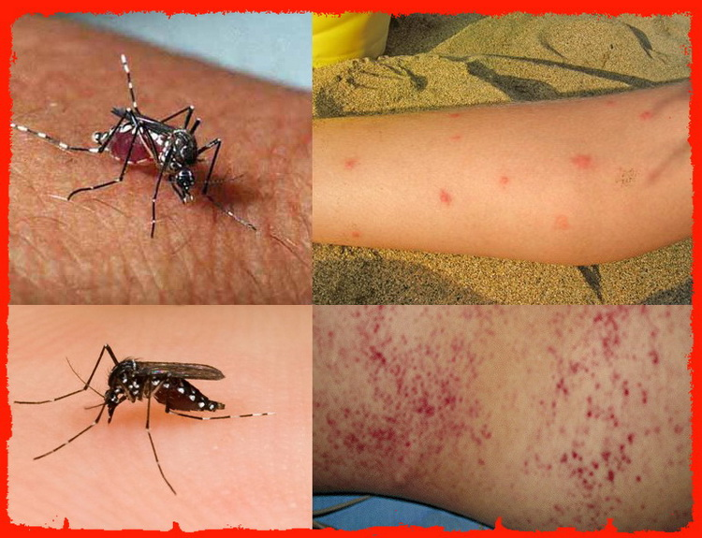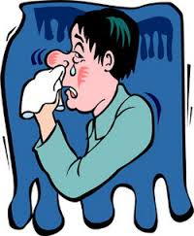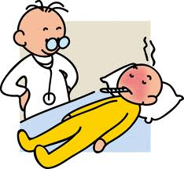
ไข้หวัดใหญ่

ไข้เลือดออก
ไข้หวัด

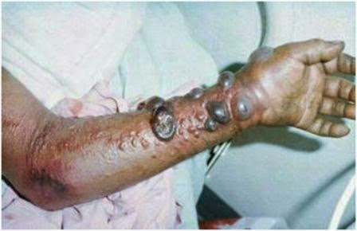
อีโบลา

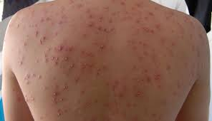
อีสุกอีใส

ใบความรู้

เรื่อง โรคติดต่อ
จุดประสงค์ เพื่อให้นักเรียนมีความรู้และความเข้าใจเรื่องโรคติดต่อ เพื่อนำไปปฏิบัติตนได้ถูกต้อง
คำชี้แจง ให้นักเรียนอ่านและทำความเข้าใจและทำกิจกรรมในใบงานที่ ๑
……………………………………………………..
โรคติดต่อ คือ โรคที่เกิดจากเชื้อโรคหรือพิษของเชื้อโรคชนิดใดชนิดหนึ่งที่อาจติดต่อจากคน สัตว์ หรือแมลง ไปสู่คนปกติได้ เช่น ไข้เลือดออก ไข้หวัด ไข้หวัดใหญ่ เป็นต้น
การติดต่อของโรค คนปกติอาจได้รับเชื้อโรคจากผู้ป่วยโรคติดต่อด้วยการสัมผัสกับเชื้อโรค ทั้งโดยทางตรง เช่น การสัมผัสบาดแผล น้ำมูก น้ำลายของผู้ป่วย โดยทางอ้อม เช่น การสัมผัสเชื้อโรคที่ทากับอาหาร น้ำ เสื้อผ้า สิ่งของเครื่องใช้ต่างๆ ของผู้ป่วย หรือมีสัตว์ แมลง นำโรคมา
หากผู้ป่วยโรคติดต่อมีพฤติกรรมสุขภาพไม่ถูกต้อง เช่น ไอ จาม ไม่ปิดปาก กินอาหารโดยไม่ใช้ช้อนกลาง ใช้เสื้อผ้า ผ้าเช็ดตัวร่วมกับผู้ป่วยก็จะแพร่เชื้อโรคไปสู่คนอื่น ทำให้มีผู้ป่วยมากขึ้น เมื่อมีผู้ป่วยจำนวนมาก นอกจากจะเกิดปัญหากับครอบครัวที่จะต้องมีภาระในการดูแลรักษาแล้ว ยังทำให้เกิดปัญหาในระดับประเทศอีกด้วยเพราะต้องสูญเสียค่าใช้จ่ายในการดูแลรักษา สูญเสียกำลังคนในการประกอบอาชีพ ทำให้ประเทศขาดรายได้ จึงส่งผลต่อการพัฒนาประเทศ

(รายละเอียดมีในหนังสือเรียนรายวิชาพื้นฐานฯ กลุ่มสาระการเรียนรู้สุขศึกษาและพลศึกษา ชั้นประถมศึกษาปีที่ ๕ บทที่ ๔ ตอนที่ ๔ หน้า ๑๗๙ - ๑๘๘)

เรื่อง โรคติดต่อ
ใบงานที่ ๑
จุดประสงค์ เพื่อให้นักเรียนเรียนมีความรู้เรื่องโรคติดต่อแต่ละโรค
คำชี้แจง ให้นักเรียนแต่ละกลุ่มช่วยกันเขียนแผนภูมิปัญญาสรุปสาระสำคัญของโรคติดต่อตามที่นักเรียนจับฉลากได้ โดยการศึกษาจากใบความรู้

โรคติดต่อ
“...........................”

เกณฑ์การประเมิน ชื่อ.......................... เลขที่.............
นักเรียนตอบได้ถูกต้องทุกข้อ ดีมาก ได้ ๕ คะแนน ชื่อ.......................... เลขที่.............
นักเรียนตอบได้ถูกต้อง ๓ - ๔ ข้อ ได้ ๓ คะแนน ชื่อ.......................... เลขที่.............
นักเรียนตอบได้ถูกต้อง ๑ - ๒ ข้อ ได้ ๒ คะแนน ชื่อ.......................... เลขที่.............
สรุป นักเรียน ได้.........คะแนน ชื่อ.......................... เลขที่.............
ลงชื่อ.................................... ผู้ประเมิน
ครู
พ่อแม่
นักเรียน

ใบงานที่ ๒

เรื่อง โรคติดต่อ
ชื่อ..........................นามสกุล............................ชั้น. ..............เลขที่...............................
จุดประสงค์ เพื่อให้นักเรียนสรุปการเรียนรู้เรื่อง โรคติดต่อ
คำชี้แจง
๑. ให้นักเรียนวาดภาพสัตว์ที่เป็นพาหะนำโรค ๓ ชนิด แล้วระบายสีให้สวยงาม พร้อมทั้งอธิบายใต้ภาพเกี่ยวกับชื่อโรค การติดเชื้อโรค และแหล่งนำโรค (๖ คะแนน)

๒.นักเรียนมีวิธีปฏิบัติตนในการดูแลและป้องกันตนเองจากโรค....................................................อย่างไรบ้าง (๔ คะแนน)
……………………………………………………………………………………………………………
……………………………………………………………………………………………………………
……………………………………………………………………………………………………………
……………………………………………………………………………………………………………

ลงชื่อ..............................................ผู้ประเมิน
- นักเรียน
- ครู
- พ่อแม่ผู้ปกครอง
ใบงานที่ ๓

เรื่อง การปฏิบัติตนเพื่อป้องกันโรคติดต่อ
ชื่อ..........................นามสกุล............................ชั้น. ..............เลขที่...............................
จุดประสงค์ เพื่อให้นักเรียนศึกษาค้นคว้าเรื่องการปฏิบัติตนเพื่อป้องกันโรคติดต่อ
คำชี้แจง
๑. ให้นักเรียนศึกษาค้นคว้าและสรุปวิธีปฏิบัติตนเพื่อป้องกันโรคติดต่อ
๑…………………………………………………………………………………………
๒.………………………………………………………………………………………..
๓.………………………………………………………………………………………..
๔.………………………………………………………………………………………..
๕.………………………………………………………………………………………..
๒. บอกแหล่งที่มาของความรู้ที่นำมาทำใบงานนี้
…..พ่อแม่ผู้ปกครอง …..พยาบาล
…..แพทย์ …..เพื่อน
…..ปู่ย่า ตายาย …..ญาติ พี่น้อง
…..ผู้ใหญ่ …..เว็บไซด์ ชื่อ...................................................................
ระดับการประเมิน
ดีมาก ๑๐ คะแนน
- ดี ๘- ๙ คะแนน
- ดีพอใช้ ๖ -๗ คะแนน
- พอใช้ ๔ -๕ คะแนน

ลงชื่อ.................................... ผู้ประเมิน
ครู
พ่อแม่
นักเรียน

แบบบันทึกการประเมินพฤติกรรมการเรียนรู้

คำชี้แจง ให้ผู้ประเมิน พิจารณาคุณภาพตามรายการที่ระบุได้และเขียนเครื่องหมาย ✓ ลงใน
ช่วงระดับคะแนน ๕ ด้าน
เกณฑ์ประเมินพฤติกรรม ๓ = ดี ๒ = พอใช้ ๑ = ปรับปรุง
ลำดับที่ | พฤติกรรม/ ระดับคะแนน  ชื่อ - สกุล | ๑  สรุปองค์ความรู้ได้ชัดเจน |  |  | ๒  แสดงความคิดเห็นในระหว่างทำกิจกรรมกลุ่ม |  |  | ๓  รับรู้และตอบสนองการเรียนรู้อย่างต่อเนื่อง |  |  | ๔  สรุปใบ  งานได้  ถูกต้อง |  |  |  | ๕  มีภาวะผู้นำ  ผู้ตามในโอกาสอันควร |  |  |  | รวมคะแนน | ระดับพฤติกรรมการเรียนรู้ในภาพรวม
ลำดับที่ | พฤติกรรม/ ระดับคะแนน  ชื่อ - สกุล | ๑ | ๒ | ๓ | ๑ | ๒ | ๓ | ๑ | ๒ | ๓ | ๑ | ๒ | ๓ | ๑ |  | ๒ |  | ๓ | ๑๕
๑
๒
๓
๔
๕
๖

 | รวม

การแปลงผลพฤติกรรม
สูงกว่า ๑๓ คะแนน หมายถึง ดีมาก
๑๐ - ๑๒ คะแนน หมายถึง ดี
๗ - ๙ คะแนน หมายถึง พอใช้
ต่ำกว่า ๗ คะแนน หมายถึง ควรปรับปรุง
ลงชื่อ............................................ผู้ประเมิน
นักเรียน ครูผู้สอน

